**RĪGAS VALSTS TEHNIKUMS**

DATORIKAS NODAĻA

Izglītības programma: Programmēšana

**KVALIFIKĀCIJAS DARBS**

**“Sociālā tīkla sistēma publikāciju un ziņojumu kopīgošanai”**

Paskaidrojošais raksts 47 lpp.

Audzēknis: Ivans Aļeškevičs

Prakses vadītājs: Ilona Demčenko

Nodaļas vadītājs: Normunds Barbāns

**Rīga 2023**

**ANOTĀCIJA**

Kvalifikācijas darba tēma ir sociālā tīkla sistēmas izstrāde publikāciju un ziņojumu kopīgošanai. Šī sistēma nodrošinās lietotājiem iespēju publicēt un kopīgot attēlus un video saturu, sekot citiem lietotājiem un sazināties savā starpā. Sistēmas izstrādei izmantoti sekojoši rīki: Visual Studio Code, MySQL, PHP, Laravel, HTML, CSS, Bootstrap un Vue.js. Šie rīki ir izvēlēti, jo tie piedāvā plašu funkcionalitāti, kas nepieciešama mūsdienīgas un efektīvas sociālā tīkla sistēmas izveidei.

Kvalifikācijas darbs sastāv no vairākām nodaļām, kurās detalizēti aprakstīti visi projekta aspekti. Ievadā sniegts projekta pārskats un mērķi, lai lasītāji varētu saprast darba nozīmīgumu un mērķus. Pirmajā nodaļā, "Uzdevuma nostādne", izklāstīta projekta prasība un izvirzītie mērķi, kas nosaka, kādai jābūt izstrādājamai sistēmai. Otrajā nodaļā, "Prasību specifikācija", aprakstītas sistēmas ieejas un izejas informācijas prasības, kā arī funkcionālās un nefunkcionālās prasības, kas ir būtiskas, lai sistēma darbotos efektīvi un lietotājiem draudzīgi. Trešajā nodaļā sniegts uzdevuma risināšanas līdzekļu izvēles pamatojums, kas paskaidro izmantoto tehnoloģiju izvēli, ņemot vērā to piemērotību un efektivitāti. Ceturtā nodaļa aptver programmatūras produkta modelēšanu un projektēšanu, ietverot sistēmas arhitektūru un ER modeli, kas parāda, kā dažādas sistēmas komponentes ir savstarpēji saistītas. Piektajā nodaļā aprakstītas datu struktūras, kas veido sistēmas pamatu, nodrošinot stabilu un efektīvu datu pārvaldību.

Kvalifikācijas darbs sastāv no 47 lappusēm, 8 tabulām, 30 attēliem un 1 pielikuma. Šī struktūra nodrošina visaptverošu ieskatu sistēmas izstrādes procesā, sākot no sākotnējām prasībām līdz gala rezultātiem, nodrošinot pilnīgu pārskatu par visu izstrādes procesu un sasniegtajiem rezultātiem.

**ANNOTATION**

The topic of this qualification work is the development of a social network system for sharing posts and messages. This system will enable users to publish and share images and video content, follow other users, and communicate with each other. The tools used for system development include Visual Studio Code, MySQL, PHP, Laravel, HTML, CSS, Bootstrap, and Vue.js. These tools were chosen because they offer a wide range of functionalities necessary for creating a modern and efficient social network system.

The qualification work consists of several chapters, each detailing different aspects of the project. The introduction provides an overview of the project and its objectives, allowing readers to understand the importance and goals of the work. The first chapter, "Task Definition," outlines the project's requirements and objectives, specifying what the developed system should achieve. The second chapter, "Requirements Specification," describes the system's input and output information requirements, as well as the functional and non-functional requirements essential for the system to operate effectively and user-friendly. The third chapter presents the rationale for choosing the tools used to solve the task, explaining the selection of technologies based on their suitability and efficiency. The fourth chapter covers the modeling and design of the software product, including the system architecture and ER model, illustrating how various system components are interconnected. The fifth chapter describes the data structures that form the foundation of the system, ensuring stable and efficient data management.

The qualification work consists of 47 pages, 8 tables, 30 images, and 1 appendice. This structure provides a comprehensive insight into the system development process, from initial requirements to final results, offering a complete overview of the entire development process and the outcomes achieved.

**Saturs**

ievads 5

1. UZDEVUMA NOSTĀDNE 6

2. PRASĪBU SPECIFIKĀCIJA 8

2.1. Ieejas un izejas informācijas apraksts 8

2.1.1. Ieejas informācijas apraksts 8

2.1.2. Izejas informācijas apraksts 9

2.2. Funkcionālās prasības 10

2.3. Nefunkcionālās prasības 12

3. UZDEVUMA RISINĀŠANAS LĪDZEKĻU IZVĒLES PAMATOJUMS 15

4. PROGRAMMATŪRAS PRODUKTA MODELĒŠANA UN PROJEKTĒŠANA 17

4.1. Sistēmas struktūras modelis 17

4.1.1. Sistēmas arhitektūra 17

4.1.2. Sistēmas ER modelis 18

4.2. Funkcionālais sistēmas modelis 19

4.2.1. Datu plūsmu modelis 19

5. DATU STRUKTŪRU APRAKSTS 23

6. LIETOTĀJA CEĻVEDIS 28

6.1. Sistēmas prasības aparatūrai un programmatūrai 28

6.2. Sistēmas instalācija un palaišana 29

6.3. Programmas apraksts 30

6.4. Testa piemērs 39

NOBEIGUMS 42

INFORMĀCIJAS AVOTI 43

PIELIKUMI 44

1. pielikums. Programmas pirmteksts 44

# ievads

Mūsdienās ir ļoti svarīgi izmantot tehnoloģijas, lai palīdzētu cilvēkiem savienoties, dalīties ar savām emocijām un pieredzēm, un uzzināt par notikumiem pasaulē. Sociālās tīmekļu platformas ir kļuvušas svarīga ikdienas dzīves sastāvdaļa. Tāpat ir skaidrs, ka pastāv iespējas inovācijām un jaunām pieejām sociālo tīmekļu platformu izstrādē.

Šajā ievadā tiks apspriesta nepieciešamība un lietderība izstrādātajai tīmekļa vietnei, kura ļauj dalīties ar attēliem, video un stāstiem tiešsaistē, veidojot vizuāli bagātas stāstu kolekcijas. Šis rīks ir būtisks šodienas sabiedrībai, atbalstot saziņu, iedvesmojot un veicinot radošumu.

Šī platforma tiks izstrādāta, ņemot vērā dažādu vecumu cilvēku vajadzības, kuri vēlas dalīties ar ikdienas piedzīvojumiem un svarīgiem brīžiem. Tas ir pielāgojams gan jauniešiem, kuri vēlas izteikt sevi, gan uzņēmumiem, kuri meklē jaunus klientus.

Salīdzinot šo platformu ar esošajiem analogiem tirgū, var izcelt tās elastību, lietotājam draudzīgo saskarni un plašas satura dalīšanas iespējas, kas to atšķir no citiem līdzīgiem produktiem. Tas padara to par vērtīgu risinājumu, kas uzlabos lietotāju digitālo pieredzi.

Biznesa analīze parādīja, ka cilvēki un organizācijas varētu iegūt no šīs platformas, palielinot savu redzamību, piesaistot jaunus sekotājus un sniedzot saturu, kas interesē to mērķauditoriju. Tas var stiprināt gan personīgo zīmolu atpazīstamību, gan uzņēmumu panākumus sociālajos tīklos.

Viens no konkurentiem šai sistēmai ir Instagram, un ir svarīgi izcelt, kā izstrādātā platforma atšķiras labvēlīgā nozīmē. Šī sistēma piedāvās plašākas un uzlabotas satura dalīšanas iespējas, ļaujot lietotājiem izveidot vizuāli bagātas publikāciju kolekcijas, kurās var iekļaut gan attēlus, gan video, gan stāstus. Tāpat platforma būs pielāgojama dažādām vecuma grupām, piedāvājot funkcionalitāti, kas apmierinās gan jauniešu izteikšanās vajadzības, gan uzņēmējdarbības prasības.

Papildus tam, platforma uzsvērs lietotāja draudzīgu saskarni un elastību, nodrošinot lietotājiem vieglu un patīkamu pieredzi. Tas palīdzēs atšķirties no konkurentiem, piedāvājot satura radīšanas un dalīšanas procesu, kas ir intuitīvs un viegli lietojams. Šī pieeja uzsvērs ne tikai saturu, bet arī lietotāju pieredzi, tādējādi piesaistot gan individuālos lietotājus, gan uzņēmumus.

Šīs diferenciācijas faktori ir būtiski, lai pievērstu potenciālo lietotāju uzmanību un izceltu šo jauno sociālo platformu tirgū, veicinot tās lietderību un pievilcību plašākam auditorijas spektram.

# UZDEVUMA NOSTĀDNE

Kvalifikācijas darba uzdevums ir izveidot sociālā tīkla sistēmu publikāciju un ziņojumu kopīgošanai. Sistēmā nepieciešams realizēt iespēju publicēt attēlus un video saturu, kopīgot tos, sekot citiem lietotājiem, kā arī sazināties ar citiem lietotājiem.

Šī sistēma ir ārkārtīgi aktuāla šodienas digitālajā pasaulē, kur sociālie tīkli ir kļuvuši par ikdienas sastāvdaļu un uzņēmumiem ir nepieciešams efektīvi sasniegt savu mērķauditoriju tiešsaistē. Sociālais tīkls būs vērsts uz plašu auditoriju, kurā būs gan cilvēki, kas meklē vizuālo saturu un vēlas sazināties ar cilvēkiem sociālajos tīklos, gan uzņēmumi, kas vēlas izmantot sociālos tīklus, lai tiešsaistē reklamētu savus produktus un zīmolus. Šī sistēma var piedāvāt jaunas iespējas, lai apmierinātu lietotāju vajadzības pēc augstas kvalitātes vizuālā satura un mārketinga, ņemot vērā pieaugošo pieprasījumu pēc sociālajiem medijiem. Viens no konkurentiem šai sistēmas ir Instagram.

Ir plānotas (skat. 1.1. att.) vairākas funkcijas:

* attēlu un video publicēšana;
* attēlu un video kopīgošana (share);
* saziņa ar citiem lietotājiem un interakcija (iespēja komentēt publikācijas un atzīmēt citus lietotājus);
* sekošana citiem lietotājiem;
* meklēšana;
* reģistrācija/pieteikšanās.

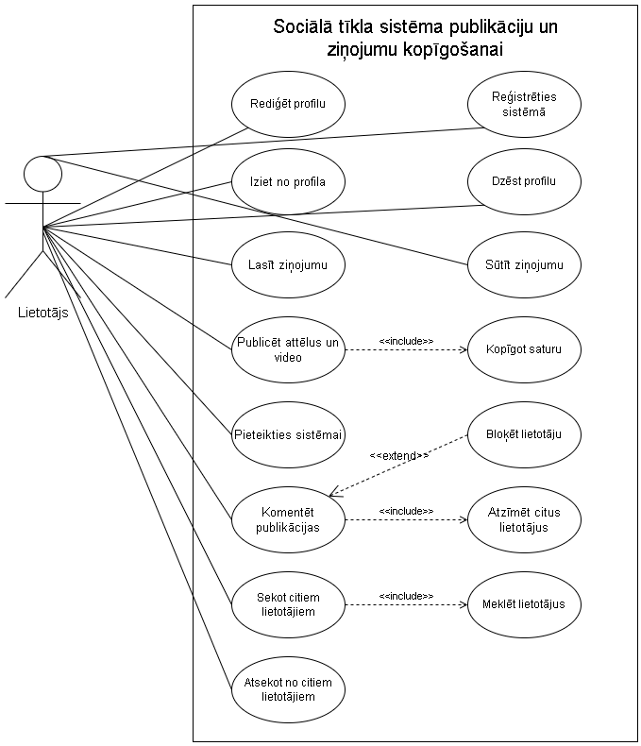

1.1. att. Lietojumgadījuma diagramma

# PRASĪBU SPECIFIKĀCIJA

## Ieejas un izejas informācijas apraksts

### Ieejas informācijas apraksts

Sistēmā tiks nodrošināta šādas ieejas informācijas apstrāde.

1. Informācija par **lietotājiem** sastāvēs no šādiem datiem.

* Vārds – profila vārds - burtu teksts ar izmēru līdz 30 rakstzīmēm (piem., “Ivans”).
* Lietotājvārds – profila lietotājvārds - burtu teksts ar izmēru līdz 30 rakstzīmēm. (piem., “ivans_a”).
* E-pasts – profila e-pasts - burtu teksts ar izmēru līdz 255 rakstzīmēm (piem., [ivans.a@example.com](mailto:ivans.a@example.com)).
* Parole – profila parole - burtu teksts ar izmēru līdz 30 rakstzīmēm (piem., “Passw0rd123!”).

2. Informācija par **publikācijām** sastāvēs no šādiem datiem.

* Attēli un video – lietotāji var augšupielādēt attēlus un video ar noteikumiem attiecībā uz faila formātu un lielumu – attēla vai video nosaukums (piem., “fotografija.jpg”, “video.mp4”).
* Apraksts – publikācijas apraksts - burtu teksts ar ierobežojumu līdz 5000 rakstzīmēm, kas pavada publicēto saturu (piem., “Mana pirmā publikācija!”).

3. Informācija par **saziņu** sastāvēs no šādiem datiem.

* Ziņojumi – privāts ziņojums citam lietotājam - lietotāji var nosūtīt ziņojumus citiem lietotājiem, kas ietver tekstu un var būt ierobežots pēc garuma (piem., “Čau, kā Tev iet?”).
* Ziņojuma datums un laiks – laiks un datums, kad tika atsūtīts ziņojums – gan sūtītājs gan saņēmējs redzēs datumu un laiku, kad ziņojums tika atsūtīts (piem., “16.11.2023”).

4. Informācija par **komentāriem** sastāvēs no šadiem datiem.

* Komentāri – publikācijas komentārs - lietotāji var pievienot komentārus citu lietotāju publicētajiem attēliem un videoklipiem (piem., “Skaista fotogrāfija!”).
* Atzīmētie lietotāji - lietotāji var atzīmēt citus lietotājus savos komentāros, lai piesaistītu viņu uzmanību konkrētam saturam – lietotāja lietotājvārds (piem., “@ivans_a”).

5. Informācija par **profila saturu** sastāvēs no šādiem datiem.

* Profila attēls - lietotāji var augšupielādēt attēlu, kas parādīsies viņu profila sadaļā. Profila attēlam jābūt jpeg vai png formātā – attēla nosaukums (piemērs: profila_foto.jpg).
* Profila virsraksts - lietotāji var ievadīt virsrakstu, kas parādīsies viņu profila augšpusē - burtu teksts ar ierobežojumu līdz 100 rakstzīmēm (piem., “Lapni lūgti manā profilā!”).
* Profila apraksts - lietotāji var sniegt aprakstu par sevi, kas būs redzams viņu profilā - burtu teksts līdz 500 rakstzīmēm (piem., “Laipni lūgti manā profilā, šeit varēsiet apskatīt manas publikācijas”).
* Profila links - lietotāji var norādīt hipersaiti uz citu vietni vai sociālo tīmekļu profilu, lai dalītos ar papildus informāciju par sevi. Šis lauks ir iespēja, un lietotāji varēs to aizpildīt pēc vēlēšanās (piem., “[https://youtube.com](https://youtube.com/)”, “[http://example.com](http://example.com/)”).

### Izejas informācijas apraksts

1. **Lietotāja profila attēls, virsraksts, apraksts un links** - kad lietotājs veiks izmaiņas savā profilā, jaunais profila attēls, virsraksts, apraksts un links tiks saglabāti un parādīti viņa profila sadaļā. Visu šo informāciju izskats, formāts un atrašanās vieta tiks precizēti, lai nodrošinātu vienotu un pievilcīgu dizainu.
2. **E-pasta paziņojums** - sistēma nosūtīs e-pasta paziņojumu lietotājiem pēc reģistrācijas. E-pasts sastāvēs no sveiciena, neliela teksta ar pateicību no sociālā tīkla un beigu frāzes.
3. **Publikācija, tās apraksts, komentāri un atzīmētie lietotāji** - kad lietotājs izveidos jaunu publikāciju, tās attēls un apraksts tiks parādīti publiski citiem lietotājiem. Papildus tam, kad lietotāji pievienos komentārus šai publikācijai vai atzīmēs citus lietotājus komentāros, šī informācija tiks parādīta attiecīgajā publikācijas sadaļā, nodrošinot saturam pievienoto vērtību un mijiedarbību starp lietotājiem.

## Funkcionālās prasības

1. Jānodrošina iespēja reģistrēt jaunu lietotāju.
   1. Jāparedz ieejas informācijas par lietotāju (skat. Ieejas informācijas apraksts 1. punkts) ievadīšana un pārbaude un formāta pareizību.
   2. Ja kāds no obligātiem laukiem nav ievadīts, tad izvadīt par to kļūdas paziņojumu.
   3. Salīdzināt ievadīto lietotāja vārdu ar sistēmā jau eksistējošo lietotāju vārdiem un izvadīt paziņojumu, ja tie sakrīt.
   4. Pārbaudīt paroli uz pietiekošo drošības pakāpi. Ja tas neatbilst, izvadīt paziņojumu.
2. Jānodrošina lietotāja autorizācija.
   1. Ja lauki ir pareizi, lietotājs ienāk savā profilā.
   2. Ja kāds no laukiem nav ievadīts, izvadīt par to paziņojumu.
   3. Sistēma pārbauda ievadīto lietotājvārdu, e-pastu un paroli. Ja tie neatbilst sistēmas datiem, sistēma izvada paziņojumu un neļauj veikt autorizāciju.
3. Jānodrošina iespēja publicēt attēlus un video.
   1. Lietotāji var publicēt jaunu saturu, iekļaujot attēlus un video materiālus.
   2. Publikācijas virsraksts var būt tukšs.
   3. Ja nav izvēlēts fails publikācijas laukā, tad sistēma izvada par to paziņojumu.
   4. Ja ir izvēlēts nepareizs attēla vai video formats, tad sistēma izvada par to paziņojumu.
4. Jānodrošina profila rediģēšana.
   1. Lietotāji var mainīt profila attēlu pec noklusējuma uz citu.
   2. Lietotāji var labot savu profila virsrakstu, kas parādās viņu profila lapā.
   3. Lietotāji var rediģēt savu profila aprakstu, pievienojot vai labojot informāciju par sevi.
   4. Lietotāji var mainīt URL lauku savā profilā.
   5. Attēlam jābūt formātā .jpeg vai .png.
   6. Attēla izmerām jābūt līdz 50mb.
   7. Uzspiežot pogu “Edit Profile”, jāparādās iepriekšejie profila dati – virsraksts, apraksts un links.
   8. Ja lauki ir tukši un lietotājs spied saglabāšanas pogu, tad sistēma izvada par to paziņojumu.
   9. Ja links nav formātā <http://example.com> vai <https://example.com>, tad sistēma izvada par to paziņojumu.
5. Jānodrošina iespēja kopīgot publikācijas.
   1. Jānodrošina iespēja kopīgot gan savas publikācijas, gan citu lietotāju publikācijas kā privāts ziņojums citiem lietotājiem.
6. Jānodrošina iespēja komentēt publikācijas.
   1. Lietotāji var pievienot komentārus savām un citu lietotāju publicētajām publikācijām.
7. Jānodrošina iespēja atzīmēt citus lietotājus.
   1. Lietotāji var atzīmēt citus lietotājus savos komentāros, lai piesaistītu viņu uzmanību konkrētam satura gabalam.
8. Jānodrošina iespēja rādīt publikācijas.
   1. Lietotāji var apskatīt citu lietotāju publicētos attēlus un video.
   2. Jāparādās publikācijas teksta apraksts, lai lietotāji varētu saprast, par ko ir runa.
   3. Jāparādās lietotāju komentāri zem katra publicētā satura, lai veicinātu diskusiju un interakciju.
9. Jānodrošina iespēja sūtīt privātos ziņojumus.
   1. Lietotāji var sūtīt privātos ziņojumus citiem lietotājiem sistēmā.
10. Jānodrošina iespēja lasīt privātos ziņojumus.
    1. Lietotāji var skatīt saņemtos privātos ziņojumus no citiem lietotājiem
11. Jānodrošina iespēja bloķēt citus lietotājus.
    1. Administrators var bloķēt citus lietotājus.
12. Jānodrošina iespēja dzēst savu profilu.
    1. Lietotāji var dzēst savu lietotāja profilu un visu saistīto informāciju sistēmā.
13. Jānodrošina iespēja meklēt citus lietotājus.
    1. Lietotāji var meklēt citus lietotājus sistēmā, ievadot lietotājvārdu.
    2. Jāparādās profils vai līdzīgi profili pēc ievadītā lietotājvārda.
    3. Ja profils netiks atrasts, tad sistēma izvada par to paziņojumu.
14. Jānodrošina iespēja iziet no profila.
    1. Lietotājs var iziet no sava profila, kad vēlās beigt savu sesiju.

## Nefunkcionālās prasības

1. Sistēmas saskarnes valodai ir jābūt latviešu, angļu un krievu valodām.
2. Jānodrošina tīmekļa lietojumprogrammas pielāgošanas ekrāna izmēriem, kas mūsdienās tiek lietoti, lai to varētu izmantot uz dažādiem monitora izmēriem.
3. Dizainam ir jābūt izstrādātam tā, lai tas būtu pievilcīgs un viegli lasāms arī uz mazākiem ekrāniem.
4. Tekstam jābūt Open Sans fontā un logotipa krāsās, lai nodrošinātu vienotu izskatu un lasāmību.
5. Sistēmas darbībai jābūt efektīvai un resursu ziņā efektīvai, lai nodrošinātu labu veiktspēju pat lielos datu apjomos vai lielā lietotāju skaitā.
6. Sistēmā jānodrošina datu drošība un privātums, izmantojot pietiekaami spēcīgaas šifrēšanas metodes un piekļuves kontroles līdzekļus.
7. Sistēmu jāspēj viegli atjaunināt un paplašināt, lai pielāgotu jaunām funkcijām vai izmaiņām vides.
8. Sistēmas darbībai jābūt uzticamai un jānovērš neplānoti traucējumi vai datu zudumi.
9. Sistēma jāpielāgo cilvēkiem ar ierobežotām fiziskajāam vai sensoriskajām spējām, nodrošinot pieejamību cilvēkiem ar dažādām vajadzībām.
10. Lietotāja saskarnei jābūt saderīgai ar populārākajiem interneta pārlūkiem (piemēram, Chrome, Firefox, Safari), nodrošinot vienmērīgu pieredzi visiem lietotājiem.
11. Sistēmai jābūt ātri reaģējošai un jānodrošina īss atbildes laiks, lai lietotājiem būtu ērti lietot platformu bez gaidīšanas.

Sistēmas ekrānu skices:

* Sistēmas reģistrācijas skice (skat. 2.1. att)

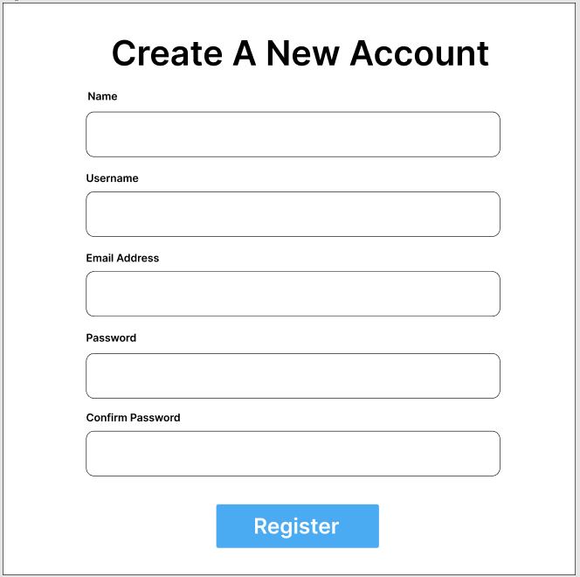

2.1. att. Reģistrācijas formas ekrāna skice

Šajā skicē tiek attēlots sistēmas interfeiss, kurā lietotāji var reģistrēties. Tajā ir 5 lauki un poga “Register”, kura ļauj reģistrēt jauno lietotāju.

* 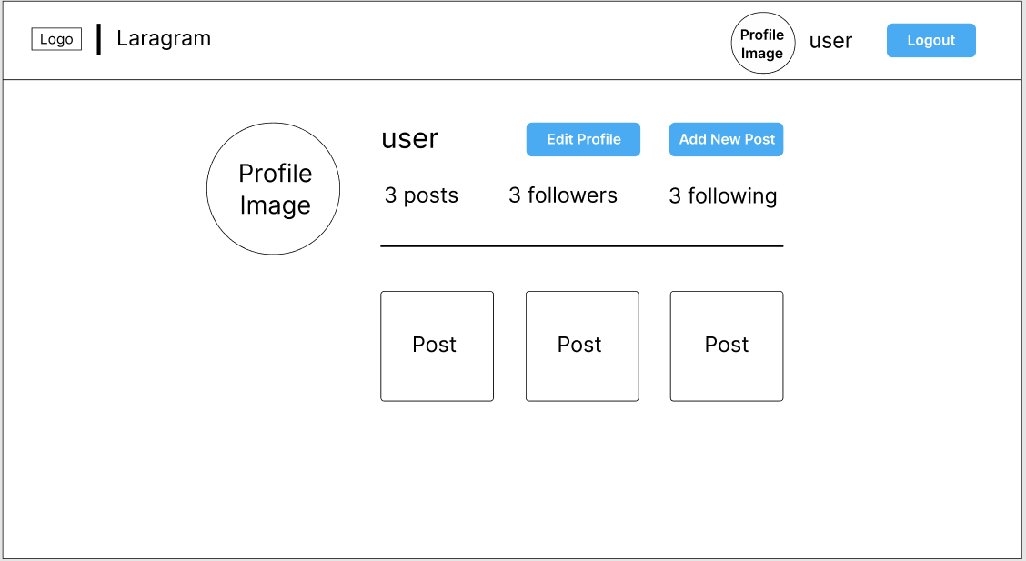Sistēmas profila ekrāna skice (skat. 2.2. att.)

2.2. att. Sistēmas profila ekrāna skice

Šajā skicē tiek attēlots sistēmas interfeiss, kurā redzams lietotāja profils, kurš pierakstījās sistēmā. Ir 3 pogas: lai rediģētu profilu, pievienotu jaunu publikāciju un izrakstītos no profila. Kā arī redzams publikāciju, sekotāju un sekošanu skaits.

1. **UZDEVUMA RISINĀŠANAS LĪDZEKĻU IZVĒLES PAMATOJUMS**

Sistēma paredzēta plašai pieejamībai un vieglai lietošanai pārlūkprogrammās. Sistēma tiks veidota, izmantojot divu daļu struktūru: lietotāja daļu (frontend) un servera pusi (backend). Lietotāja daļa nodrošina vizuālo interfeisu un lietotāja pieredzi, savukārt servera puse nodrošina datu apstrādi, biznesa loģiku un mijiedarbību ar datu bāzi. Sistēma ir optimizēta un piemērota pārlūkprogrammām, radot lietotājiem ērtu piekļuvi un lietošanas pieredzi tieši caur tīmekli. Šāds lēmums ļauj nodrošināt konsistentu un viegli pielāgojamu interfeisu, kas ir saskanīgs dažādās pārlūkprogrammās, tādējādi sniedzot vienlīdz labu lietojamību neatkarīgi no izmantotās platformas vai ierīces veida.

Izvēlēto līdzekļu pamatojums:

* **Visual Studio Code (versija 1.84.2)** ir populārs koda redaktors un integrēta izstrādes vide (IDE), kas tiek izmantota koda rakstīšanai, labošanai un izstrādei. Tas piedāvā daudzas funkcijas, tai skaitā bagātīgu paplašinājumu klāstu, integrētu versiju vadību, atbalstu dažādām programmēšanas valodām un labu atbalstu krājumiem.
* **MySQL (versija 8.0)** ir atvērtā koda relāciju datu bāzu pārvaldības sistēma, kas piedāvā uzticamu un efektīvu datu uzglabāšanu. MySQL tiek izmantots kā servera puses datu bāze, lai nodrošinātu datu apstrādi, biznesa loģiku un mijiedarbību ar datu bāzi. Šī datu bāzes sistēma ir optimizēta darbam ar lielu datu apjomu, tā piedāvā augstu veiktspēju un drošību, padarot to par piemērotu risinājumu sistēmām, kuras tiek pielāgotas plašai pieejamībai un lietotāju pieredzes uzlabošanai tiešsaistē.
* **PHP jeb Hypertext Preprocessor (versija 8.2.6)** ir PHP ir servera puses skriptu valoda, kas izmantota dinamisku tīmekļa vietņu izstrādē un datu apstrādē. Tā ļauj iegult koda fragmentus HTML failos, ļaujot veidot dinamisku satura, piemēram, lietotāja ievades formas, un mijiedarboties ar datu bāzēm.
* **Laravel (versija 10.44.0)** ir moderns PHP programmēšanas valodas framework, kas piedāvā ērtu veidu, kā izstrādāt efektīvas un strukturētas web lietojumprogrammas. Tas nodrošina iebūvētu atbalstu dažādām funkcijām, piemēram, datu bāzēm, lietotāja autentifikācijai, koda migrācijām un daudz ko citu, paātrinot izstrādes procesu.
* **HTML jeb Hypertext Markup Language (versija 5.3)** ir standarta valoda, ko izmanto, lai veidotu un strukturētu saturu interneta vietnēs. Tā sastāv no dažādām iezīmēm, kas definē, kāds ir konkrēta daļa no teksta vai kāda elementa izskats un funkcionalitāte.
* **CSS jeb Cascading Style Sheets (versija 3)** ir tehnoloģija, kas nodrošina veidu, kā vizuāli noformēt un stilizēt HTML dokumentus. Tā ļauj definēt, kā izskatīsies HTML elementi, nosakot to izmērus, krāsas, fontus un citus stilizācijas parametrus.
* **Bootstrap (versija 5)** ir populāra atvērtā koda HTML, CSS un JavaScript ietvari (framework), kas nodrošina iespēju veikt ātru un vienkāršu tīmekļa lapu un lietotņu izstrādi. Tas piedāvā gatavas stilu klases, komponentes un interaktīvus elementus, kas palīdz veidot responsīvas un modernas tīmekļa lapas, izmantojot vienkāršu un vienotu kodu.
* **Vue.js (versija 3)** ir moderns JavaScript ietvars (framework), kas izstrādāts ar mērķi atvieglot vienādas un elastīgas lietotāja saskarnes (UI) izstrādi tīmekļa lietotnēm. Tas ir lietotājam draudzīgs un viegli iemācāms, un to var integrēt ar citiem tehnoloģiju risinājumiem.

1. **PROGRAMMATŪRAS PRODUKTA MODELĒŠANA UN PROJEKTĒŠANA**
   1. **Sistēmas struktūras modelis**
      1. *Sistēmas arhitektūra*

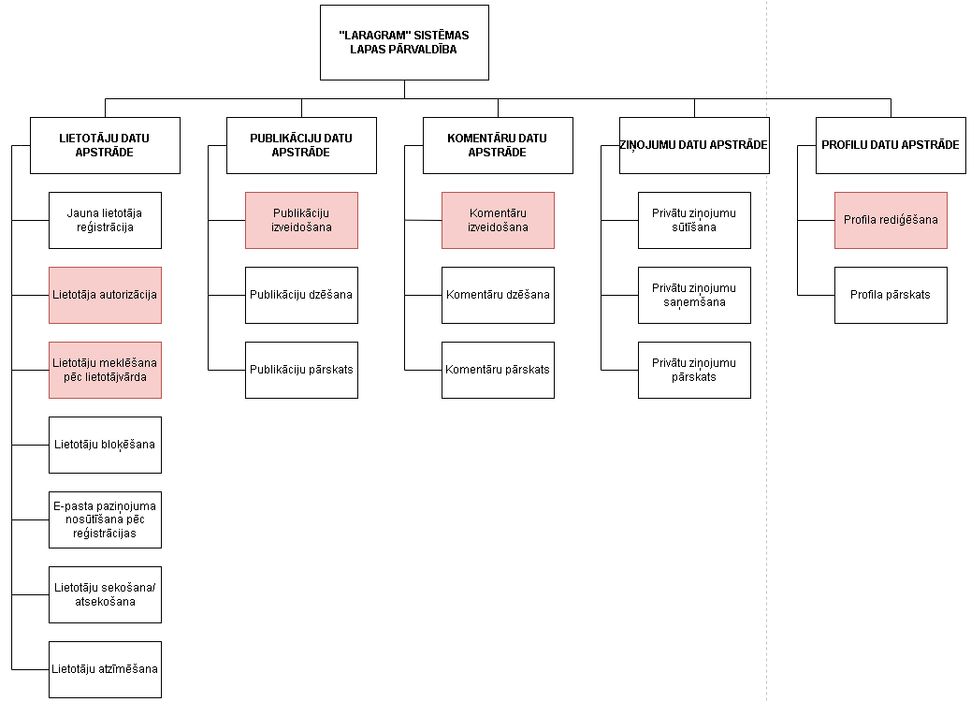Sistēmai (skat. 4.1. att.) būs piecas apakšistēmas: lietotāju datu apstrāde, publikāciju datu apstrāde, komentāru datu apstrāde, ziņojumu datu apstrāde un profilu date apstrāde.

4.1. att. Funkcionālās dekompozīcijas diagramma

* **Lietotāju modulis.** Nereģistrētiem lietotājiem ir iespēja izveidot jaunus sistēmas kontus, izmantojot e-pasta adresi, nodrošinot jaunu dalībnieku ieviešanu. Autorizācijas dati (lietotājvārds un parole) ļauj lietotājiem droši un personificēti piekļūt savam kontam. Sistēma nodrošinās lietotāju autorizāciju un izrakstīšanos. Profilu apskate sniedz iespēju redzēt citu dalībnieku aktivitātes, publikācijas un citu informāciju. Reģistrētiem lietotājiem pieejama profilu rediģēšana, kur var mainīt virsrakstu, aprakstu, saiti un pievienot failu (attēlu). Lietotāji var veidot, dzēst un komentēt publikācijas, kā arī atzīmēt citus lietotājus komentāros, piesaistot uzmanību konkrētam saturam. Privātās ziņas ļauj lietotājiem sūtīt ziņojumus un apskatīt saņemtos, nodrošinot privātu komunikāciju.
  + 1. *Sistēmas ER modelis*

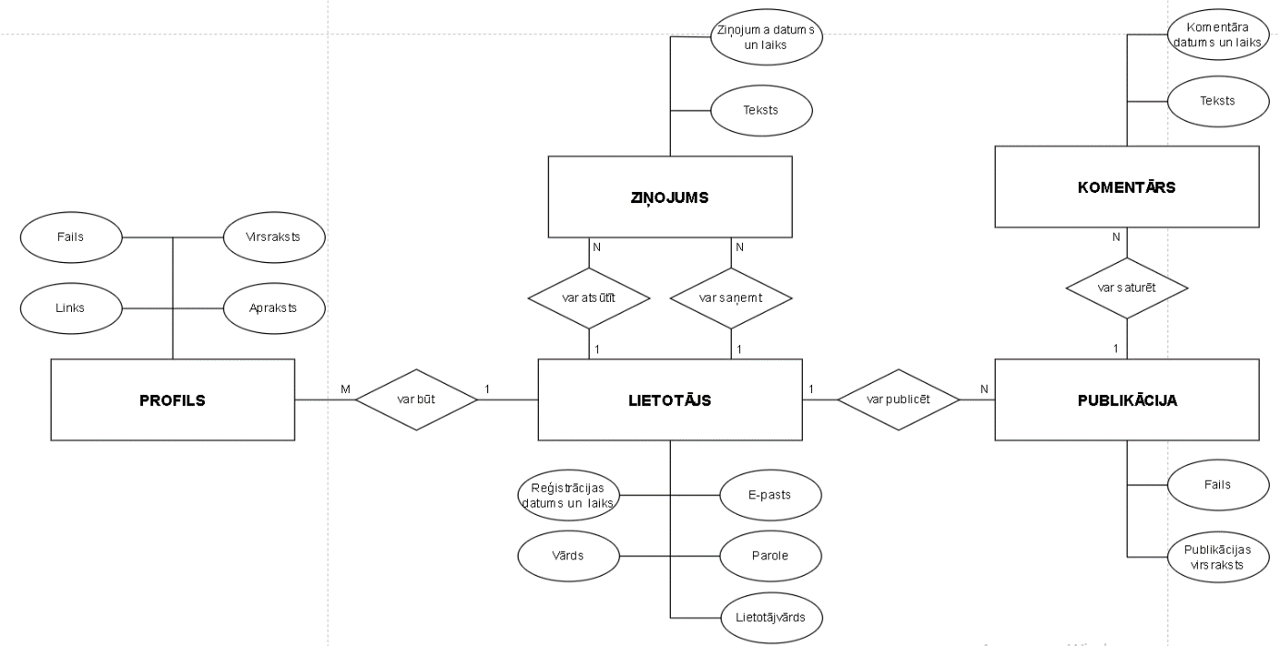Sistēmas ER-modelis sastāv no 5 entitijām (skat. 4.2. att.), kas ļauj uzglabāt un apstrādāt svarīgu informāciju. Katra entitāte atspoguļo noteiktu datu kategoriju un attiecības starp tām.

4.2. att. Sistēmas ER modelis

Šeit ir apraksts par svarīgākajām entitātēm:

* Lietotājs:

Lietotājs ir galvenā entitija, kas satur informāciju par reģistrētiem platformas lietotājiem. Katram lietotājam ir unikāls lietotājvārds, e-pasts, parole un profilu saistīta informācija – vārds un reģistrācijas laiks un datums.

* Publikācija:

Šī entitija satur informāciju par lietotāju veidotajām publikācijām. Šeit iekļauti dati par tekstu, publicēšanas datumu un laiku un attēla/video URL. Publikācijas entitija ļauj lietotājiem dalīties ar saturu un veidot savas publikācijas.

* Komentārs:

Šī entitija atspoguļo komentārus, ko lietotāji pievieno publikācijām. Tā satur informāciju par tekstu, komentēšanas datumu un laiku. Tas ļauj lietotājiem dalīties ar savām domām un reakcijām uz citu saturu.

* Ziņojums:

Šī entitija nodrošina privātās ziņas starp lietotājiem. To raksturo ziņojuma teksts, nosūtīšanas laiks un datums. Šī entitija nodrošina privātas saziņas iespēju lietotājiem platformā.

* Profils:

Šī entitija sniedz iespēju lietotājiem personificēt savu klātbūtni platformā.. Šī entitāte spēlē būtisku lomu lietotāja pieredzē, ļaujot tiem izcelt savas personīgās īpašības un dalīties ar papildu informāciju ar kopienas biedriem. To raksturo virsraksts, apraksts, links un fails(attēls).

Starp šīm entītijām pastāv arī vairākas attiecības:

* **Lietotājs (1) - (N) Profils.** Katram profilam ir saistīts tieši viens lietotājs, bet katram lietotājam var būt vairāki profili. Šī attiecība nodrošina, ka katram profila ierakstam atbilst tikai viens lietotājs, bet lietotājs var būt saistīts ar vairākiem profilu ierakstiem.
* **Lietotājs (1) - (N) Publikācija.** Katrs lietotājs var izveidot vairākas publikācijas, bet katrai publikācijai ir tikai viens saistītais lietotājs. Šī attiecība norāda, ka lietotājs var būt autors vairākām publikācijām, bet katram saturam ir tikai viens autors.
* **Publikācijas (1) - (N) Komentārs.** Katrai publikācijai (Publikācija) var būt vairāki komentāri (Komentārs), bet katrs komentārs ir saistīts tikai ar vienu publikāciju. Šī attiecība nodrošina iespēju pievienot vairākus komentārus katrai publikācijai.
* **Lietotājs (1) - (N) Ziņojums (Saņēmējs).** Katrs lietotājs var saņemt vairākus ziņojumus, bet katrs ziņojums ir saistīts tikai ar vienu lietotāju. Šī attiecība norāda, ka lietotājs var saņemt vairākus ziņojumus, bet katrs ziņojums ir adresēts tikai vienam lietotājam.
* **Lietotājs (1) – (N) Ziņojums (Sūtītājs).** Katrs lietotājs var sūtīt vairākus ziņojumus, bet katrs ziņojums ir saistīts tikai ar vienu lietotāju. Šī attiecība norāda, ka lietotājs var saņemt vairākus ziņojumus, bet katrs ziņojums ir adresēts tikai vienam lietotājam.
  1. **Funkcionālais sistēmas modelis**
     1. *Datu plūsmu modelis*

Datu apstrādes procesi:

1. **Lietotāja autorizācija (skat. 4.3. att.):** pārbauda un apstiprina lietotāja identitāti, atļaujot piekļuvi sistēmas funkcijām. Lietotājs sāk autorizācijas procesu, iesniedzot savu lietotājvārdu un paroli. Sistēma pārbauda, vai ievadītie lietotājvārds un parole atbilst sistēmā esošajiem datiem. Ja dati nav pareizi, sistēma paziņo, ka ievadītie dati nesakrīt un dod lietotājam iespēju autorizēties vēlreiz. Ja lauki ir tukši, sistēma par to paziņo. Ja dati ir pareizi, sistēma apstiprina autorizāciju, un lietotājam tiek piešķirts piekļuves 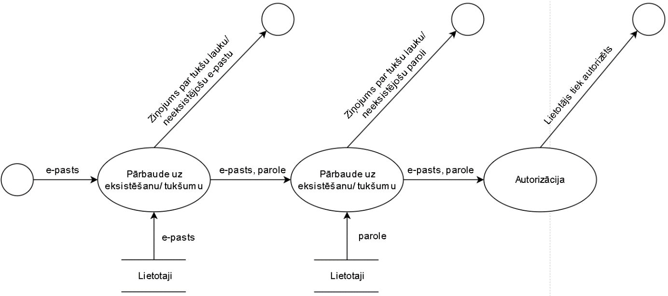līmenis.

4.3. att. Datu plūsmu diagramma – lietotāja autorizācija

1. 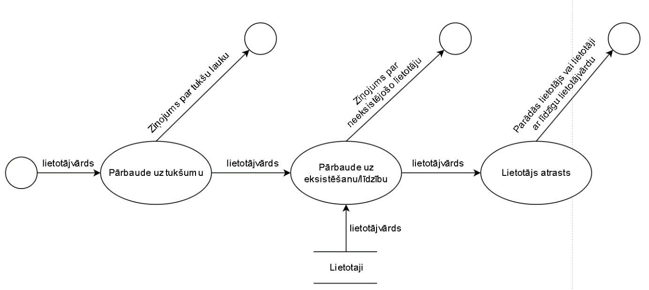**Lietotāju meklēšana pēc lietotājvārda (skat. 4.4. att.):** sistēma atrod un atgriež informāciju par meklētajiem lietotājiem. Lietotājs sāk meklēšanas procesu, ievadot konkrēta lietotāja lietotājvārdu vai daļu no tā. Sistēma pārbauda datu bāzi, lai atrastu lietotāja vārdu, kas atbilst ievadītajam kritērijam. Ja atbilstīgi dati tiek atrasti, sistēma attēlo rezultātus, kas var ietvert atrasto lietotāju sarakstu ar saistītajiem profiliem.Ja lauks ir tukšs, sistēma izvada atbilstošu ziņojumu. Ja lietotājs datu bāzē netiek atrasts, tad sistēma izvada par to paziņojumu, kā arī ja lauks ir tukšs, parādās atbilstošs paziņojums.

4.4. att. Datu plūsmu diagramma – lietotāju meklēšana pēc lietotājvārda

1. **Publikāciju izveidošana (skat. 4.5. att.):** lietotājiem ir iespēja izveidot jaunas publikācijas, pievienojot tekstu, attēlus vai video. Lietotājs sāk procesu, izvēloties opciju izveidot jaunu publikāciju. Lietotājs izvēlas attēlu vai video un ievada aprakstu. Ja attēla formāts ir pareizs un apraksta lauks nav tukšs, sistēma saglabā jauno publikāciju datu bāzē, piešķirot tai unikālu identifikatoru un informē lietotāju par veiksmīgu publikācijas izveidi.

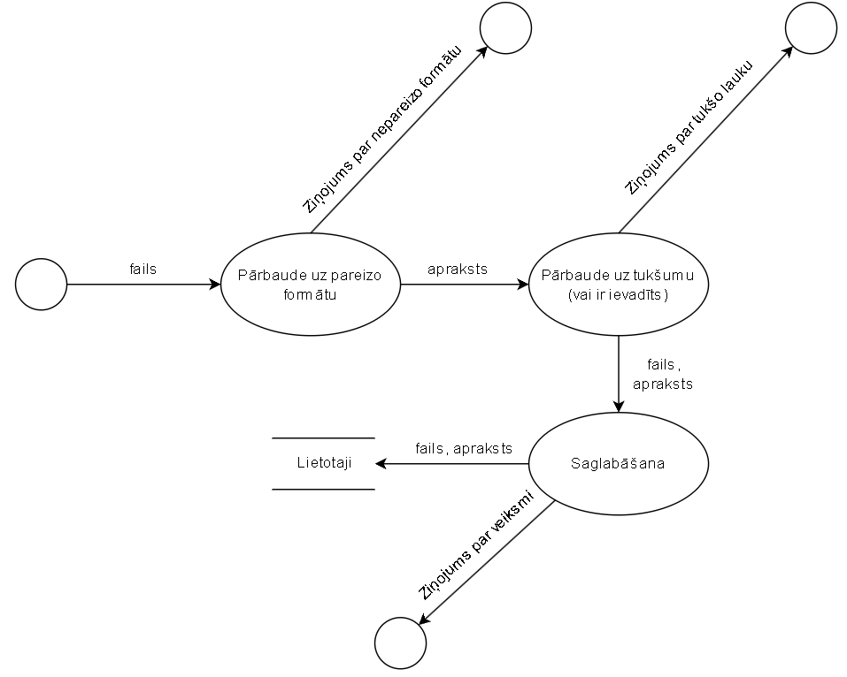

4.5. att. Datu plūsmu diagramma – publikāciju izveidošana

1. **Komentāru izveidošana (skat. 4.6. att.):** ļauj lietotājiem pievienot komentārus pie esošajām publikācijām. Lietotājs sāk procesu, izvēloties opciju pievienot komentāru pie esošas publikācijas. Lietotājs ievada komentāra tekstu. Sistēma veic datu validāciju, pārbaudot, vai komentāra lauks nav tukšs. Ja lauks nav tukšs, sistēma saglabā jauno komentāru datu.

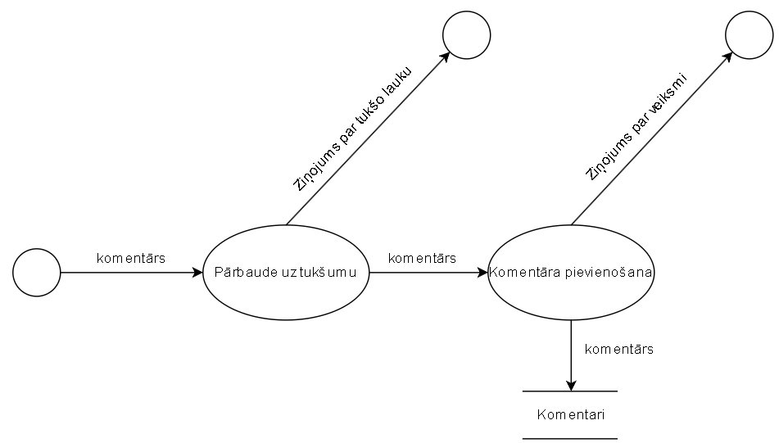

4.6. att. Datu plūsmu diagramma – komentāru izveidošana

1. 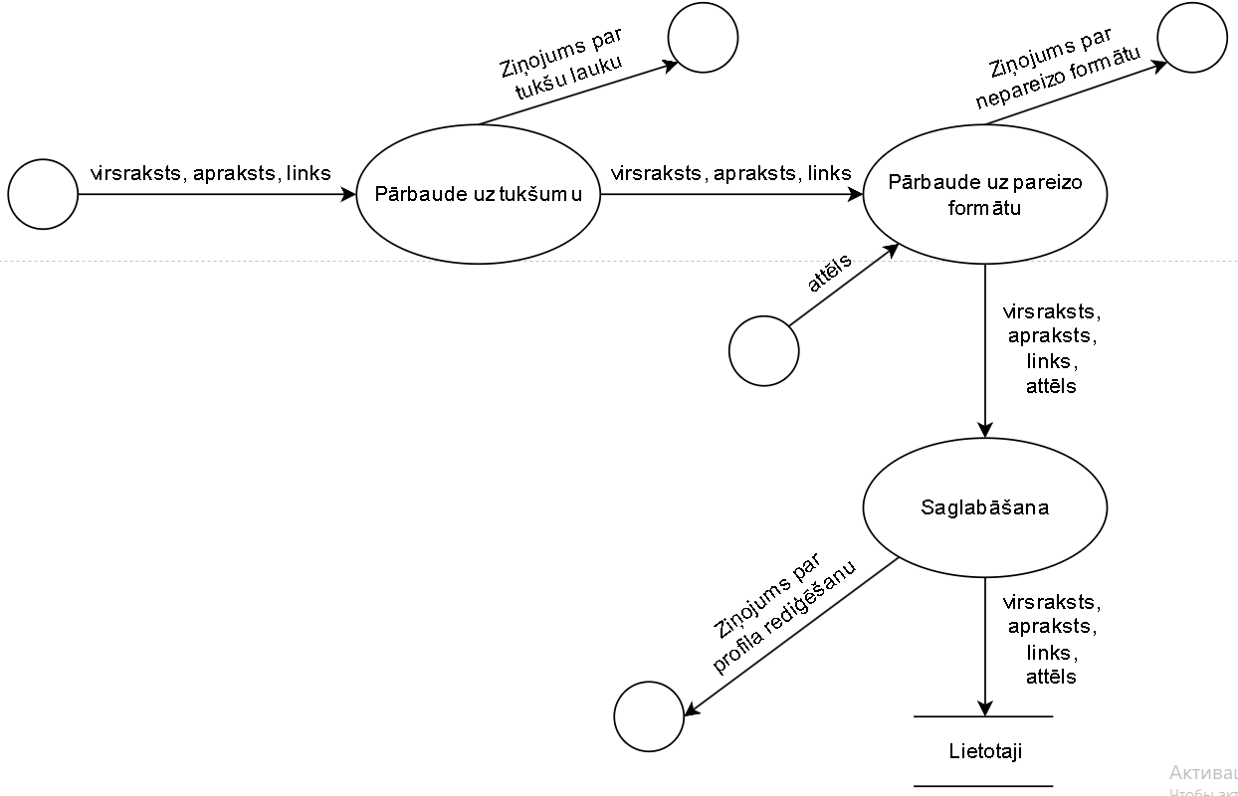**Profila rediģēšana (skat. 4.7. att.):** ļauj lietotājam labot savu profilu. Lietotājs izvēlas opciju rediģēt profilu. Sistēma atgūst esošos profilus un iegūst informāciju par lietotāja profilu, iekļaujot attēlu, virsrakstu, aprakstu un linku. Lietotājs ievada jauno informāciju, piemēram, rediģē profila attēlu, maina virsrakstu, aprakstu vai profilu saiti. Sistēma veic datu validāciju, pārbaudot, vai jaunie dati nav tukši un attēls ir pareizā formātā. Ja dati ir derīgi, sistēma saglabā jauno informāciju datu bāzē, atjauninot lietotāja profilu. Sistēma informē lietotāju par veiksmīgu profilu rediģēšanu.

4.7. att. Datu plūsmu diagramma – profila rediģēšana

1. **DATU STRUKTŪRU APRAKSTS**

Datu bāze sastāv no 7 tabulām (skat. 5.1. att.), kurās ir informācija par lietotājiem, profiliem, publikācijām, komentāriem, ziņojumiem un to saistībām ar lietotājiem.

Tabulu saturs:

1. Tabula **“users”** satur 6 laukus un glabās informāciju par lietotājiem.
2. Tabula **“posts**” satur 4 laukus un glabās informāciju par publikācijām.
3. Tabula **“profiles”** satur 5 laukus un glabās informāciju par profiliem.
4. Tabula **“comments”** satur 4 laukus un glabās informāciju par komentāriem.
5. Tabula **“messages”** satur 3 laukus un glabās informāciju par ziņojumiem.
6. Tabula **“message_user”** satur 4 laukus un tieks izmantota kā starptabula starp **“messages”** un **“users”**  tabulām.
7. 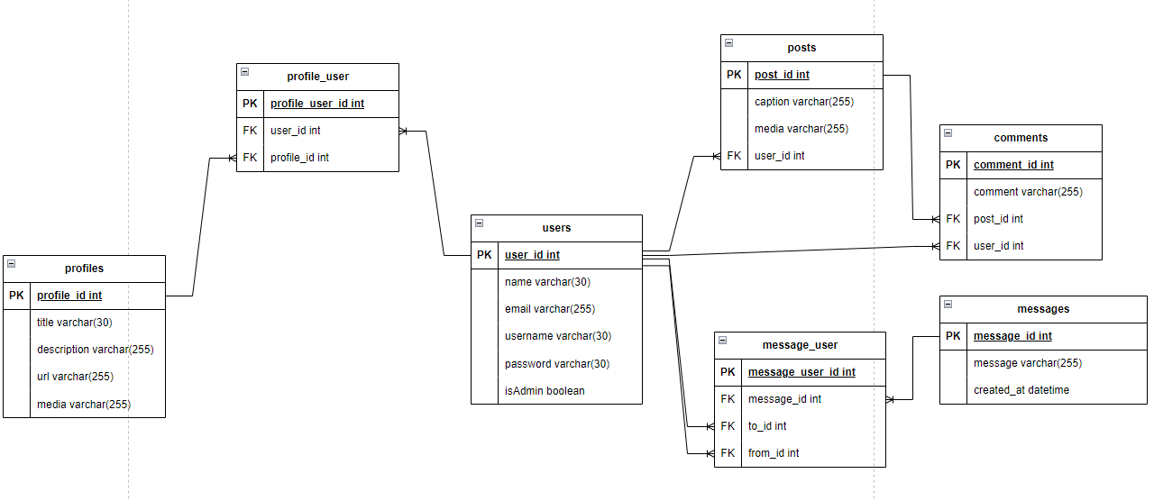Tabula **“profile_user”** satur 3 laukus un tieks izmantota kā starptabula starp **“profiles”** un **“users”** tabulām.

5.1. att. Tabulu saišu shēma

Lietotāju tabula satur informāciju par lietotājiem, tostarp e-pastu, lietotājvārdu un paroli. Tabulā “Profili” ir informācija par lietotāju profiliem, ietverot virsrakstu, aprakstu, linku un failu(attēlu). Tabula “Profili_Lietotāji” ir starptabula, kura nodrošina saistību starp lietotājiem un viņu profiliem. Tā satur identifikatoru un divas ārejās atslēgas. Tabulā “Publikācijas” ir informācija par lietotāju publikācijām, ietverot aprakstu un failu (attēls/video). Tabula “Komentāri” satur informāciju par lietotāju komentāriem publikācijās. Tabulā “Ziņojumi” ir informācija par ziņojumiem, ietverot tekstu un ziņojuma datumu un laiku. Tabula “Ziņojumi_Lietotāji” ir starptabula, kura nodrošina saistību starp ziņojumiem, saņēmējiem un sutītājiem.

Attiecības starp tabulām ir šādas:

* **“users” – “profiles”.** Katram lietotājam var būt viens vai vairāki profili, un katram profilam var būt vairāki saistītie lietotāji. Attiecības ir daudz pret daudziem starp lietotājiem un profiliem.
* **“users” – “posts”.** Katrs lietotājs var veikt vienu vai vairākas publikācijas, bet katrā publikācijā piedalās tikai viens lietotājs. Attiecības ir viens pret daudziem starp lietotājiem un publikācijām.
* **“posts” – “comments”.** Katrai publikācijai var būt vairāki komentāri, bet katrs komentārs ir saistīts tikai ar vienu publikāciju. Attiecības ir viens pret daudziem starp publikācijām un komentāriem.
* **“users” – “comments”.** Katram lietotājam var būt viens vai vairāki komentāri, bet katrs komentārs ir saistīts tikai ar vienu lietotāju. Šīs ir attiecība viens pret daudziem starp lietotājiem un komentāriem.
* **“messages” – “users” (Saņēmējs).** Katrs ziņojums var būt saistīts ar vienu vai vairākiem lietotājiem kā saņēmējiem, bet katrs saņēmējs ir saistīts tikai ar vienu ziņojumu. Attiecības ir daudz pret daudziem starp ziņojumiem un lietotājiem caur tabulu “message_user” kā saņēmējiem.
* **“messages” – “users” (Sūtītājs).** Katrs ziņojums var būt saistīts ar vienu vai vairākiem lietotājiem kā sūtītājiem, bet katrs sūtītājs ir saistīts tikai ar vienu ziņojumu. Attiecības ir daudz pret daudziem starp ziņojumiem un lietotājiem caur tabulu “message_user” kā sūtītājiem.

Šādi organizējot datubāzi, ir novērsts datu dublēšanās un datubāze ir nodrošināta trešajā normālā formā. Tas nozīmē, ka katrā tabulā ir informācija, kas ir loģiski saistīta, un starp atribūtiem katrā tabulā nav pārejas atkarību.

5.1. tabula

Tabulas **„users”** struktūra

|  |  |  |  |  |
| --- | --- | --- | --- | --- |
| **Nr.** | **Nosaukums** | **Tips** | **Garums** | **Piezīme** |
| 1. | user_id | int | - | Lietotāja kārtas numurs |
| 2. | name | varchar | 30 | Lietotāja vārds |
| 3. | email | varchar | 255 | Lietotāja e-pasts |
| 4. | username | varchar | 30 | Lietotāja lietotājvārds |
| 5. | password | varchar | 30 | Lietotāja parole |
| 6. | isAdmin | boolean | - | Nosaka vai lietotājs ir administrators |

Tabula **„users”** satur primāro atslēgu **„user_id”**. Satur arī lauku **„isAdmin”**, kurš nosaka vai lietotājs ir administrators.

5.2. tabula

Tabulas **„posts”** struktūra

|  |  |  |  |  |
| --- | --- | --- | --- | --- |
| **Nr.** | **Nosaukums** | **Tips** | **Garums** | **Piezīme** |
| 1. | post_id | int | **-** | Publikācijas kārtas numurs |
| 2. | user_id | int | - | Ārējā atslēga no tabulas **„users”** |
| 3. | caption | varchar | 255 | Publikācijas apraksts |
| 4. | media | varchar | 255 | Publikācijas fails (attēls/video) |

Tabula **„posts”** satur divas atslēgas: primāro atslēgu **„post_id”** unārējo atslēgu **„user_id”** no tabulas **„users”**, ar kuru palīdzību tiek veikta attiecība viens-pret-daudziem starp tabulām **„posts”** un **„users”**.

5.3. tabula

Tabulas **„profiles”** struktūra

|  |  |  |  |  |
| --- | --- | --- | --- | --- |
| **Nr.** | **Nosaukums** | **Tips** | **Garums** | **Piezīme** |
| 1. | profile_id | int | - | Profila kārtas numurs |
| 2. | user_id | int | - | Ārējā atslēga no tabulas **„users”** |
| 3. | title | varchar | 30 | Profila virsraksts |
| 4. | description | varchar | 5000 | Profila apraksts |
| 5. | url | varchar | 255 | Profila links |
| 6. | media | varchar | 5000 | Profila attēls |

Tabula **„profiles”** satur primāro atslēgu **„profile_id”** un ārējo atslēgu **„user_id”** no tabulas **„users”**, ar kuru palīdzību tiek veikta attiecība viens-pret-daudziem starp tabulām **„users”** un **„profiles”**.

5.4. tabula

Tabulas **„profile_user”** struktūra

|  |  |  |  |  |
| --- | --- | --- | --- | --- |
| **Nr.** | **Nosaukums** | **Tips** | **Garums** | **Piezīme** |
| 1. | profile_user_id | int | - | Komentāra kārtas numurs |
| 2. | profile_id | int | - | Ārējā atslēga no tabulas **„profiles”** |
| 3. | user_id | int | - | Ārējā atslēga no tabulas **„user”** |

Tabula **„profile_user”** satur trīs atslēgas: primāro atslēgu **„profile_user_id”,** ārējo atslēgu **„profile_id”** no tabulas **„profiles”** un ārējo atslēgu **„user_id”** no tabulas **„users”.** Ārējās atslēgas tiek izmantotas, lai izveidotu saiti daudz-pret-daudzem starp tabulām **„profiles”** un **„users”** (viens-pret daudziem starp **„profiles”** un **„profile_user”** un viens pret daudziem starp **„users”** un **„profile_user”**).

5.4. tabula

Tabulas **„comments”** struktūra

|  |  |  |  |  |
| --- | --- | --- | --- | --- |
| **Nr.** | **Nosaukums** | **Tips** | **Garums** | **Piezīme** |
| 1. | comment_id | int | - | Komentāra kārtas numurs |
| 2. | comment | varchar | 255 | Komentāra teksts |
| 3. | post_id | int | - | Ārējā atslēga no tabulas **„posts”** |
| 4. | user_id | int | - | Ārējā atslēga no tabulas **„users”** |

Tabula **„comments”** satur trīs atslēgas: primāro atslēgu **„comment_id”,** ārējoatslēgu **„post_id”** no tabulas **„Publikacijas”** un ārējo atslēgu **„user_id”** no tabulas **„users”**. Lauks **„post_id”** tiks izmantots, lai izveidotu saiti viens-pret-daudziem starp tabulām komentāru un publikāciju tabulām. Lauks **„user_id”** tiks izmantots, lai izveidotu saiti viens-pret-daudziem starp komentāru un lietotāju tabulām.

5.5 tabula

Tabulas **„messages”** struktūra

|  |  |  |  |  |
| --- | --- | --- | --- | --- |
| **Nr.** | **Nosaukums** | **Tips** | **Garums** | **Piezīme** |
| 1. | message_id | int | - | Ziņojuma kārtas numurs |
| 2. | message | varchar | 5000 | Ziņojuma teksts |
| 3. | attachment | varchar | 255 | Ziņojuma pielikums |
| 4. | created_at | datetime | - | Ziņojuma datums un laiks |

Tabula **„message”** satur primāro atslēgu **„message_id”**. Šī tabula ir vajadzīga, lai izveidotu privātā čata funkcionalitāti.

5.6. tabula

Tabulas **„message_user”** struktūra

|  |  |  |  |  |
| --- | --- | --- | --- | --- |
| **Nr.** | **Nosaukums** | **Tips** | **Garums** | **Piezīme** |
| 1. | message_user_id | int | - | Kārtas numurs |
| 2. | message_id | int | - | Ārējā atslēga no tabulas **„Zinojumi”** |
| 3. | from_id | int | - | Ārējā atslēga no tabulas **„Lietotaji”** |
| 4. | to_id | int | - | Ārējā atslēga no tabulas **„Lietotaji”** |

Tabula **„message_user”** satur četras atslēgas: primāro atslēgu **„message_user_id”,** ārējo atslēgu **“message_id”** no tabulas **„messages”,** ārējo atslēgu **„to_id”** no tabulas **„users”** un ārējo atslēgu **“from_id”** no tabulas **„Lietotaji”.** Lauks **„message_id”** tiks izmantots, lai izveidotu saiti viens-pret-daudziem starp tabulām **„messages”** un **„message_user”**. Lauks **„to_id”** tiks izmantots, lai izveidotu saiti viens-pret-daudziem starp tabulām **“users”** un **“messages_users”**. Lauks **„from_id”** tiks izmantotas, lai izveidotu saiti viens-pret_daudziem starp tabulām **„users”** un **„message_user”**. Šīs saities ir vajadzīgas, lai izveidotu saiti daudz-pret-daudziem starp tabulām **„users”** un **„messages”**. Tas savukārt ir vajadzīgs, lai izveidotu privātā čata funkcionalitāti.

1. **LIETOTĀJA CEĻVEDIS**
   1. **Sistēmas prasības aparatūrai un programmatūrai**

Lai veiksmīgi palaistu un darbinātu izstrādāto sociālā tīkla sistēmu, kas realizēta kā interneta tīmekļa vietne, nepieciešams atbilstošs aparatūras un programmatūras nodrošinājums. Sistēmas lietošana neprasa specifisku programmu instalāciju, tādēļ to var izmantot no jebkuras ierīces, kurai ir piekļuve internetam un atbilstoša pārlūkprogramma.

Aparatūras prasības:

* **Procesors:** 1 GHz vai ātrāks ar vismaz diviem kodoliem.
* **Operatīvā atmiņa:** Minimums 2 GB RAM, ieteicams 4GB vai vairāk.
* **Cietā diska vieta:** Vismaz 500MB brīvas vietas pārlūkprogrammas kešatmiņai un pagaidu failiem.
* **Displejs:** Izšķirtspēja vismaz 1024 x 768 pikseļi.

Programmatūras prasības:

* Operētājsistēmas:
  + **Windows:** Windows 7 un jaunākas versijas.
  + **macOs:** macOS 10.12 (Sierra) un jaunākas versijas.
  + **Linux:** Modernas Linux izplatīšanas ar jaunākajām drošības un programmatūras atjauninājumiem.
  + **Mobilās ierīces:** iOS 12 un jaunākas versijas, Android 8.0 (Oreo) un jaunākas versijas.
* Pārlūkprogrammas:
  + **Safari:** 13. versija un jaunākas.
  + **Microsoft Edge:** 98.0.1108.43 un jaunākas.
  + **Google Chrome:** 98.0.4758.107 un jaunākas.
  + **Opera:** 84.0.4316.31 un jaunākas.
  + **Mozilla Firefox:** 98.0.1 un jaunākas.

Tīkla prasības:

* **Interneta savienojums:** Stabils un ātrs interneta savienojums. Minimālais ātrums 1 Mbps lejupielādei un 512 Kbps augšupielādei, ieteicamais ātrums 5 Mpbs lejupielādei un 1 Mbps augšupielādei, lai nodrošinātu nevainojamu sistēmas darbību.

Šis prasības nodrošina, ka sistēma darbojas efektīvi un lietotājiem draudzīgi, ļaujot piekļūt visām sociālā tīkla funkcijām, tostarp attēlu un video publicēšanai un kopīgošanai, saziņai ar citiem lietotājiem un sekošanai. Sistēmas optimālā darbība ir atkarīga no atbilstošas aparatūras un programmatūras konfigurācijas, kā arī no stabila interneta savienojuma.

* 1. **Sistēmas instalācija un palaišana**

Lai instalētu un palaistu sociālā tīkla sistēmu, jāizpild sekojošas darbības:

* Priekšnosacījumi:
  + Instalēts un konfigurēts tīmekļa serveris (Laragon).
  + Instalēta PHP (versija 8.2.6 vai jaunāka).
  + Instalēta MySQL datubāze (versija 8.0 vai jaunāka).
  + Instalēts Composer (PHP atkarību pārvaldnieks).
  + Instalēts Laravel, izmantojot “composer global require laravel/installer”.
* Koda lejupielāde un izvietošana:
  + Klonēts projekta kods no GitHub repozitorija servera publiskajā direktorijā (D:/laragon/www/).
* Atkarību instalēšana:
  + Izpildīta komanda “composer install”, lai instalētu visas nepieciešamās atkarības priekš PHP.
  + Instalētas Node.js atkarības un npm (Node Package Manager), izmantojot “npm install”.
  + Instalēta papildu PHP pakete attēlu apstrādei, izmantojot “composer require intervention/image”.
* Saišu izveide:
  + Izveidota simboliska saite uz uzglabāšanas direktoriju, izmantojot “php artisan storage:link”.
* Konfigurācijas failu iestatīšana:
  + Kopēts “.env.example” fails un nosaukts “.env” izmantojot komandu “cp .env.example .env”.
  + Rediģēts “.env” fails, ievadīti pareizi datubāzes un citi nepieciešamie parametru iestatījumi.
* Datubāzes migrācijas:
  + Izpildīta komanda “php artisan migrate”, lai uztaisītu datubāzes tabulas.
* Palaišana:
  + Palaists Laravel iebūvētais serveris, izmantojot komandu “php artisan serve”.
  + Palaists npm, lai kompilētu un optimizētu front-end aktīvus, izmantojot “npm run dev”.

Lietotāja puse:

* Piekļuve tīmekļa vietnei:
  + Atvērta pārlūkprogramma un ievadīts servera URL <http://127.0.0.1:8000>
* Reģistrācija un pieteikšanās:
  + Japiereģistrējas sistēmā, ievadōt nepieciešamos datus.
  + Lai piekļūtu administatora profilam, jāpiereģistrējas kā lietotājs un pēc tam datubāzē tabulā “users” jāsamaina lauks “isAdmin” uz 1. Pēc tam jaēj uz login lapu un jāievada tā lietotāja datus.
  1. **Programmas apraksts**

**Lietotāju reģistrācija un autorizācija**

Vispirms atvēram mājaslapu: <http://127.0.0.1:8000/>. Ievadam e-pastu un paroli. Spiežam uz Login un ienākam profilā (skat. 6.1. att.).

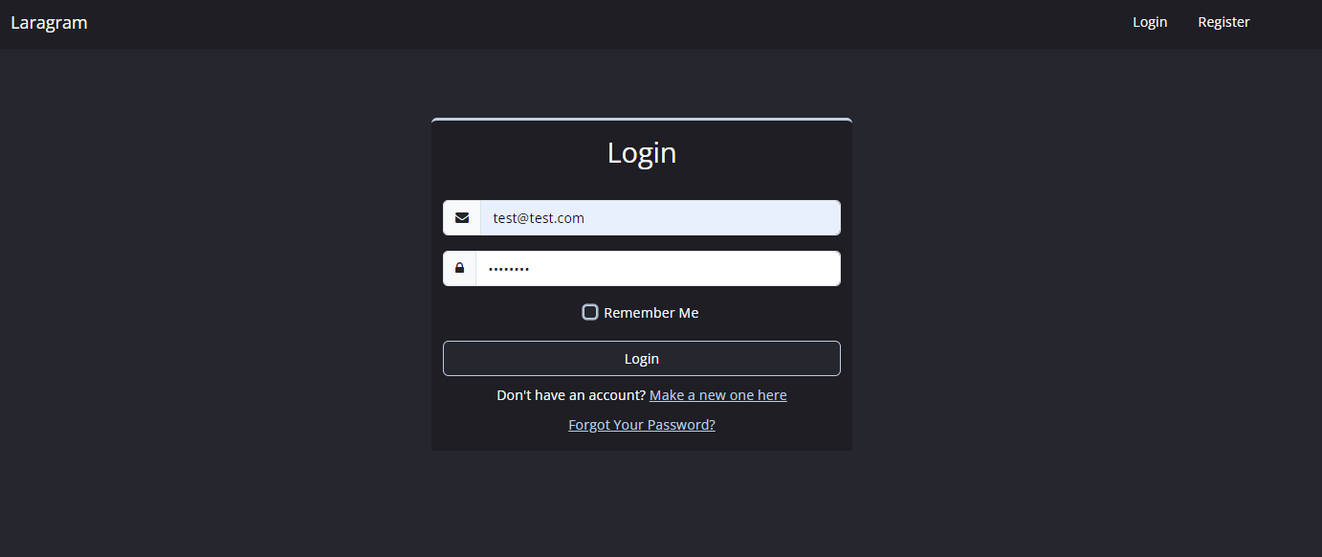

6.1. att. Sākuma lapa

Ja profila nav, tad spiežam Register uz navigācijas paneļa vai “Make a new one here” login formas lejā, lai pārietu uz reģistrācijas lapu. Ierakstam vārdu, lietotājvārdu, e-pastu, paroli un otrreiz paroli, lai to apstiprinātu. Kad visi lauki aizpildīti, spiežam Register. Ja profils jau ir, tad spiežam Login navigācijas paneļa labajā stūrī vai “Login here” reģistrācijas formas lejā (skat. 6.2. att.).

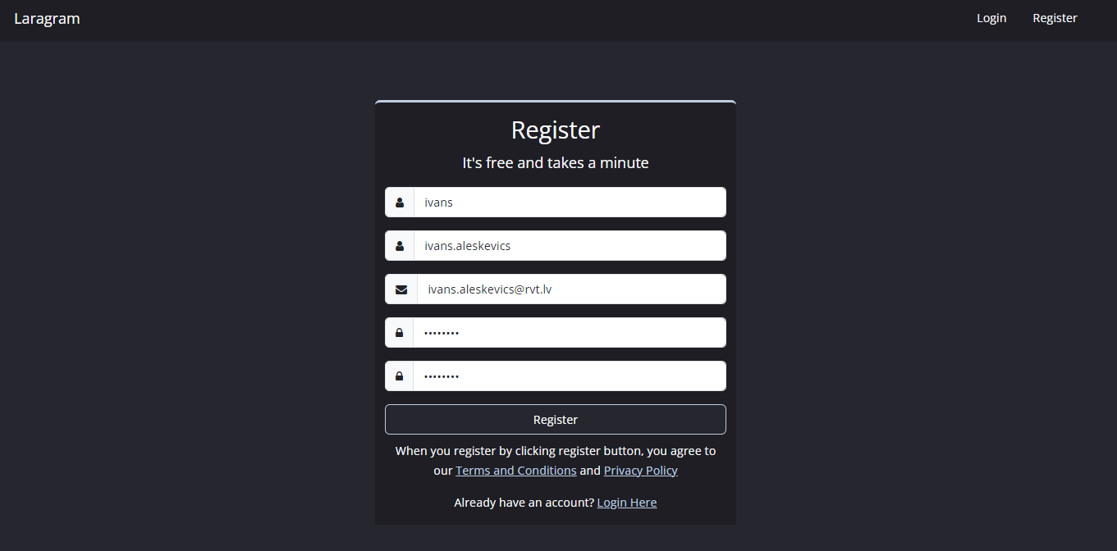

6.2. att. Reģistrācijas lapa

Pēc veiksmīgas reģistrācijas uz e-pastu atnāks paziņojums (skat. 6.3. att.).

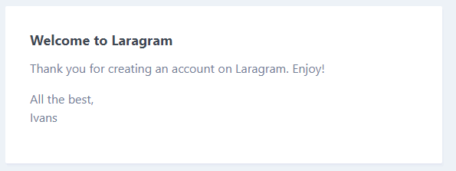

6.3. att. E-pasta paziņojums par reģistrāciju

Pēc veiksmīgas reģistrācijas vai logina, atvērsies galvenā lapa (skat. 6.4. att).

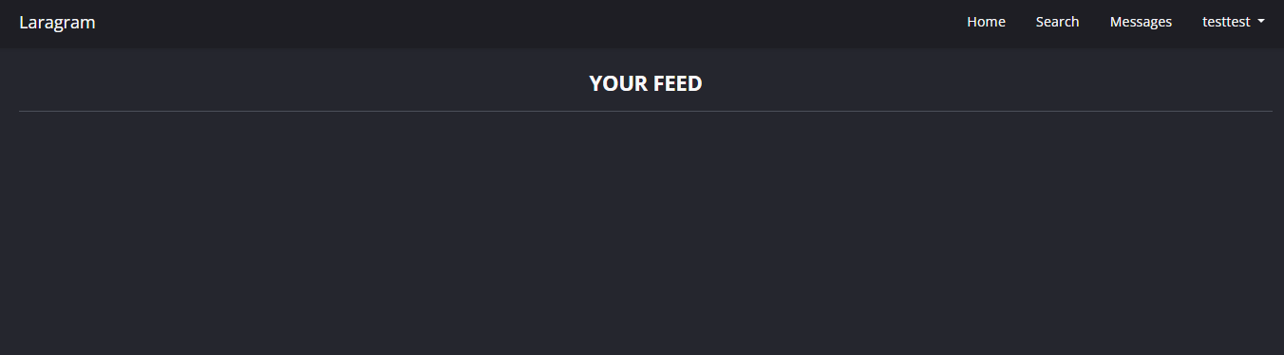

6.4. att. Galvenā lapa

**Lietotāja profila lapa**

Galvenajā lapā navigācijas panelī ir redzamas dažas pogas Home, Search, Messages un profila lietotājvārds ar dropdown menu. Uzklikšķinot uz lietotājvārda, parādās poga My Profile (skat. 6.5. att.).

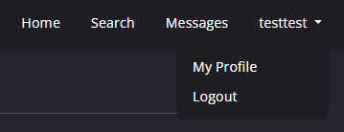

6.5. att. Poga My Profile

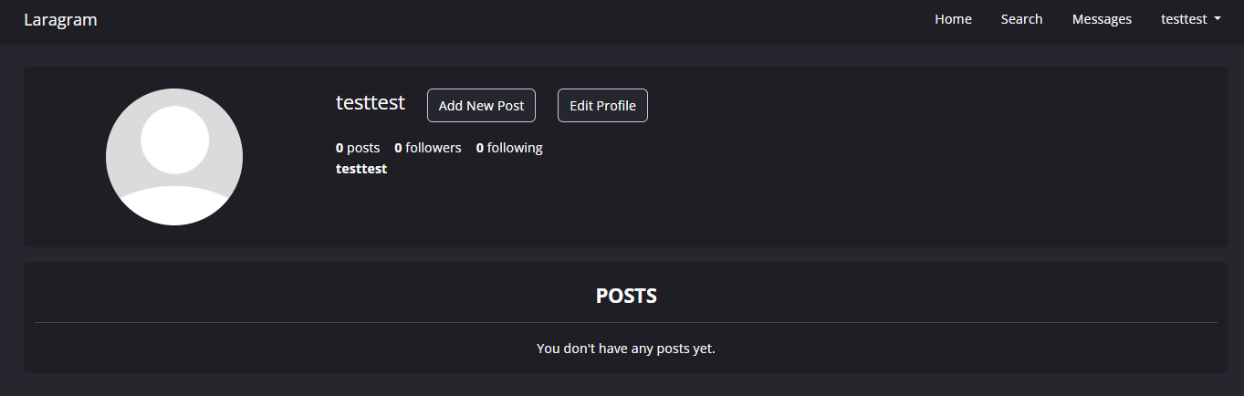Uzklikšķinot uz pogas “My Profile”, parādās lietotāja profila lapa, kur mēs redzam profila attēlu pēc noklusējuma, ir 2 divas pogas – “Add New Post”, “Edit Profile”, kā arī rādās publikāciju, sekotāju un sekošanu skaits (skat. 6.6. att).

6.6. att. Lietotāja profils

Uzklikšķinot uz “Edit Profile”, parādās profila rediģēšanas lapa ar formu, kur mēs varam mainīt profila titulu, aprakstu, linku un profila attēlu. Pēc lauku aizpildīšanas, spiežam pogu Save Profile (skat. 6.7. att.).

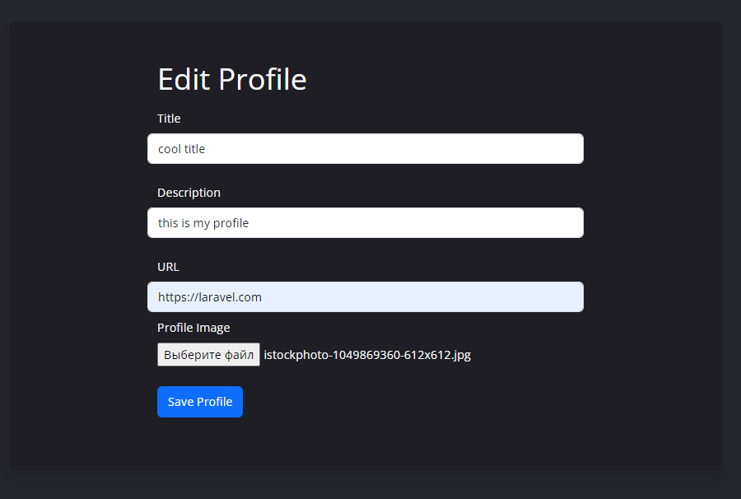

6.7. att. Profila rediģēšana

Pēc saglabāšans, mūs pārmet atpakaļ uz mūsu profilu, kur varam redzēt, ka mums mainijās profila attēls, apraksts un links (skat. 6.8. att.).

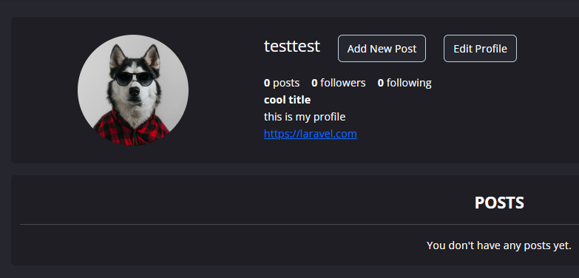

6.8. att. Lietotāja profils pēc rediģēšanas

Var redzēt, ka mums ir 0 publikāciju. Uzspiežot uz “Add New Post”, parādās publikāciju pievienošanas lapa. Ierakstam publikācijas aprakstu, izvēlamies attēlu un spiežam “Add New Post” (skat. 6.9. att.).

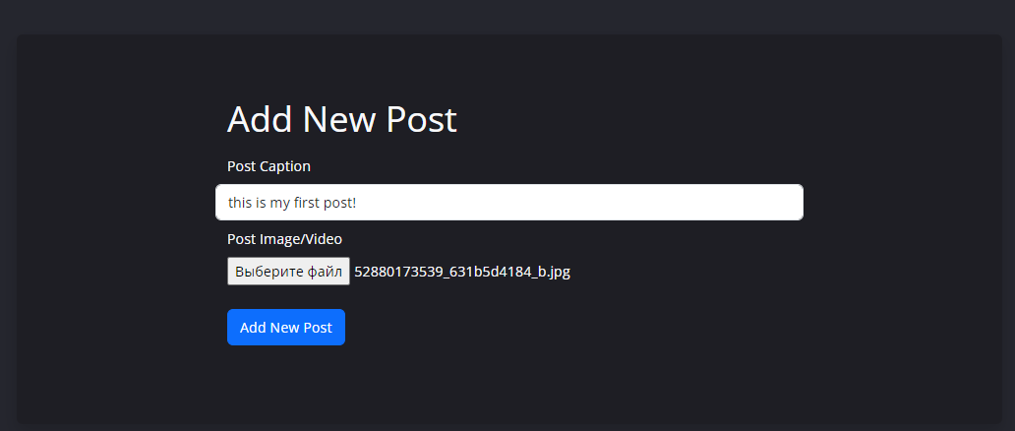

6.9. att. Publikāciju pievienošana

Mūs pārmet atpakaļ uz profilu, kur mēs redzam mūsu jaunu publikāciju. Publikāciju skaits profilā mainās uz 1 (skat. 6.10. att.).

6.10. att. Lietotāja profils pēc publikācijas pievienošanas

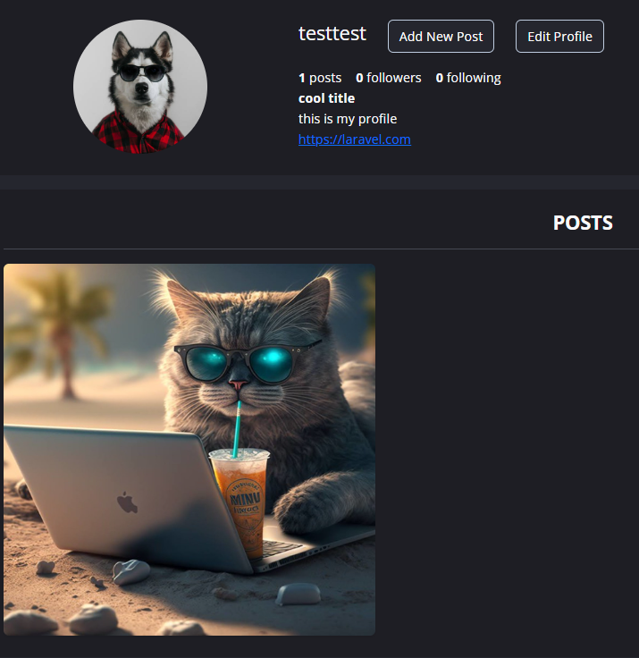

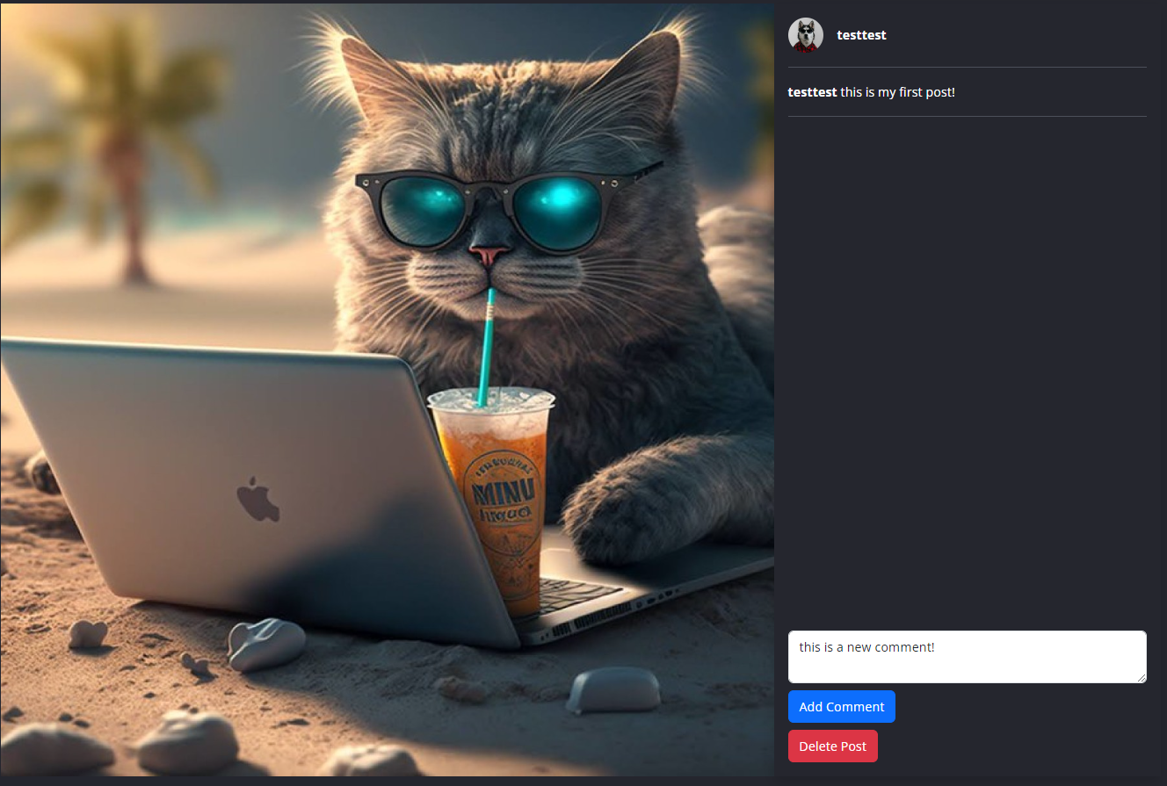Uzklikšķinot uz publikācijas, mūs pārmet uz tās publikācijas lapu, kur ir redzams lietotāja lietotājvārds, attēls un lietotāja publikācijas apraksts. Lai pievienotu komentāru, ierakstam to laukā un spiežam pogu “Add Comment” (skat. 6.11. att.).

6.11. att. Lietotāja publikācijas atvēršana

Mums parādās jauns komentārs, datums un laiks, kad tas bija pievienots un poga “Delete”. Uzklikšķinot uz “Delete”, komentārs tiek izdzēsts (skat. 6.12. att.).

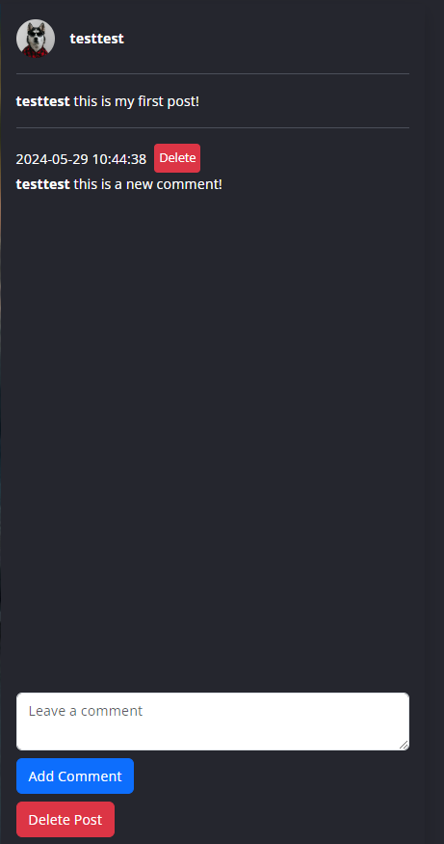

6.12. att. Pievienots komentārs

Lai izdzēstu savu publikāciju, lietotājam jāuzspiež sarkanā poga “Delete Post” (skat. 6.13. att.).

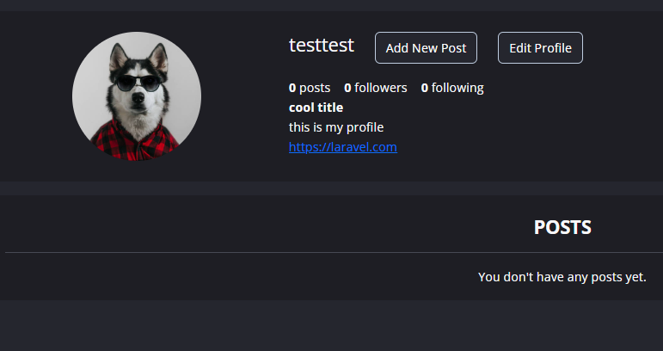

6.13. att. Lietotāja profils pēc publikācijas dzēšanas

**Meklēšana**

Uzklikšķinot uz pogas Search, mūs pārmet uz lietotāju meklēšanas lapu, kur var redzēt visus lietotājus, kuri ir piereģistrēti sociālajā tīklā. (skat. 6.14. att.).

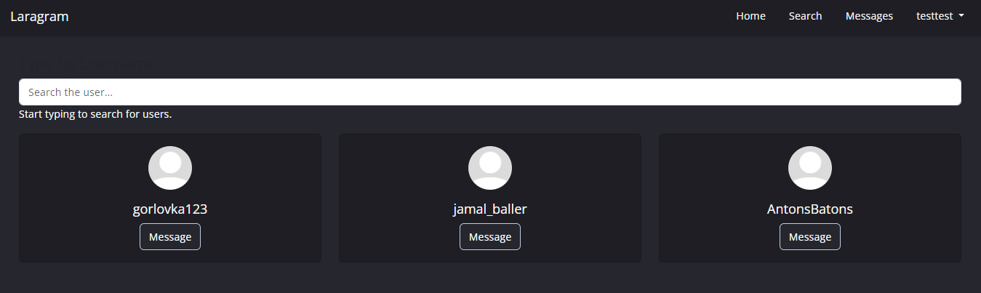

6.14. att. Lietotāju meklēšanas lapa

Lai atrastu kādu lietotāju, ir jāieraksta tā lietotāja lietotājvārds vai līdzīgus simbolus meklēšanas joslā. Rezultātā parādīsies visi lietotāji, kas ir saistīti ar to tekstu (skat. 6.15. att.).

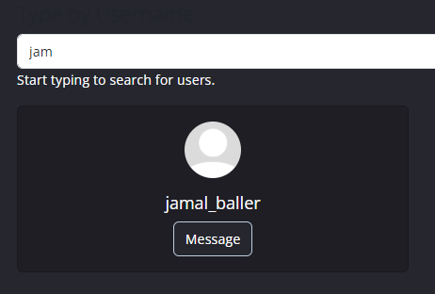

6.15. att. Meklēšanas rezultāts

Uzspiežot uz lietotājvārdu vai profila attēli, var pāriet uz viņa profilu, kur pārādīsies poga “Follow” (skat. 6.16. att.).

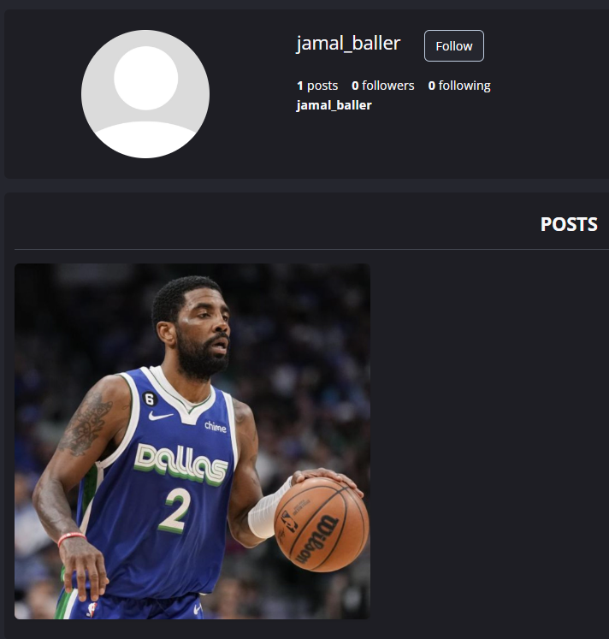

6.16. att. Profila atrādīšana no meklēšanas lapas

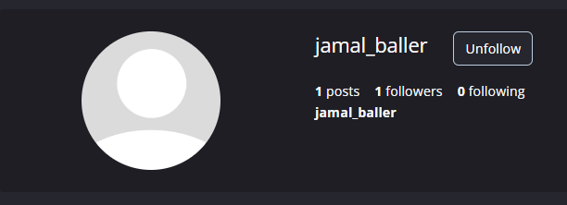Uzklikšķinot Follow pogu, mēs varam sekot līdzi šim lietotājam, Follow samainīsies uz Unfollow. Tagad rāda, ka šim lietotājam ir 1 sekotājs. (skat. 6.17. att.).

6.17. att. Sekošana citam lietotājam

Tagad uzklikšķinot uz Home un aizejot uz galveno lapu, mēs varēsim redzēt ši lietotāja publikāciju. Publikācijas lejā varēs redzēt, cik komentāru ir šai publikācijai, uzklikšķinot uz “See all comments”, pārmetīs uz publikācijas lapu, kur varēs redzēt tos komentārus. (skat. 6.18.. att.).

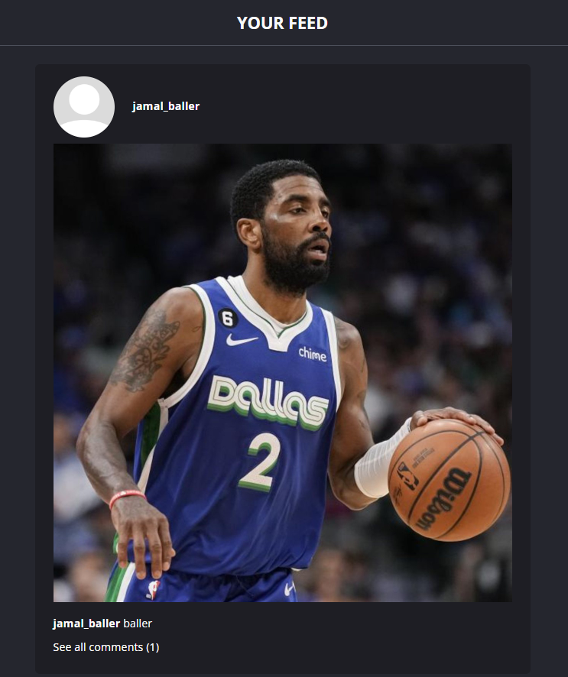

6.18. att. Sekoto lietotāju publikāciju atrādīšana galvenajā lapā

**Darbību beigšana**

Lai pabeigtu sesiju, lietotājam jāspiež uz sava lietotājvārda navigācija paneļa, labajā stūrī, atvērsies dropdown menu, jāspiež poga Logout. Lietotāju izrakstīs no konta un pārmetīs Login lapā. (skat. 6.19. att.).

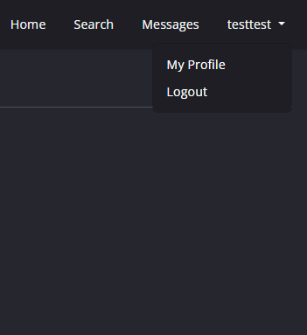

6.19. att. Poga Logout

* 1. **Testa piemērs**

**Testēšanas pārskats**

6.1. tabula

|  |  |  |  |  |  |
| --- | --- | --- | --- | --- | --- |
| **Nr.** | **Prasības numurs** | **Prasības nosaukums** | **Ievaddati/situācijas apraksts** | **Sagaidāmais rezultāts** | **Statuss** |
| 1. | 4 | Profila rediģēšana | Pareizi dati  Attēls formātā png/jpeg  Aizpildītie titula, apraksta un url lauki | Profila attēls samainās uz izvēlēto, tituls, apraksts un url mainās | Pareizi |
| 2. | Attēls formātā png/jpeg  Tituls, apraksts vai url lauks nav aizpildīts | Profila attēls samainīts, izvada, lauks, kurš netika aizpildīts, paliek nemainīgs | Pareizi |
| 3. | Attēls netiek izvēlēts, citi lauki aizpildīti | Profila attēls nemainās, citi lauki mainās | Pareizi |
| 4. | 3 | Publikācijas pievienošana | Aizpildīts publikācijas apraksta lauks un izvēlēts attēls | Publikācija pievienota un tiek parādīta lietotāja profilā, apraksts rādās publikācijā | Pareizi |
| 5. | Aizpildīts publikācijas apraksta lauks un izvēlēts video | Publikācija pievienota un tiek parādīta lietotāja profilā, apraksts rādās publikācijā | Pareizi |
| 6. | Tiek izvēlēts attēls, bet nav aizpildīts publikācijas apraksta lauks | Publikācija pievienota un tiek parādīta lietotāja profilā, apraksts nerādās publikācijā | Pareizi |
| 7. | 6.1 | Komentāru pievienošana | Komentāra teksts un peles klikšķis uz pogas “Add Comment” | Komentārs parādās publikācijā | Pareizi |
| 8. | 13 | Iespēja meklēt citus lietotājus | Pareizi dati  Lietotāja username | Parādās lietotāja profils un/vai līdzīgi lietotāji | Pareizi |
| 9. | Random teksts, kurš nav saistīts ne ar vienu lietotājvārdu | Parādās “No Results Found” | Pareizi |
| 10. | Tukšs meklēšanas lauks | Parādās visi lietotāji | Pareizi |
| 11. | Savs lietotājvārds | Savs profils neparādās, var parādīties līdzīgi lietotāji | Pareizi |
| 12. | 11.1 | Lietotāju bloķēšana | Peles klikšķis uz pogas “Block” | Lietotāju izmet no profila, ja viņš ir ielogots, ja viņš mēģinās ieiet profilā, izvada paziņojumu, ka viņš ir bloķēts | Pareizi |

# NOBEIGUMS

Darba gaitā tika panākts būtisks progress, aptverot gandrīz visas funkcijas, kas plānotas sociālā tīkla izveidei. Tehniski veiksmīgi tika realizēti dažādi moduļi, no kuriem izceļas lietotāju autorizācija, reģistrācija, e-pasta paziņojumu nosūtīšana, publikāciju un komentāru sistēma, kā arī privātu ziņojumu apmaiņa un profila rediģēšana un pārskats.

Lai gan vēl ir jāpilnveido nelielas detaļas, piemēram, lietotāju meklēšana un bloķēšana, šīs funkcijas ienesīs ievērojamu pievienoto vērtību sociālā tīkla pilnvērtīgai darbībai. Šobrīd aptuveni 80% no kopējā projekta lieluma ir pabeigti, sniedzot skaidru priekšstatu par paveikto darbu un tā apjomu. Šie procenti atspoguļo izstrādātās sistēmas tehnisko un funkcionālo līdzsvaru, kas ir pamats turpmākai efektīvai un pilnvērtīgai sociālā tīkla darbībai.

Kvalifikācijas darba tēma par sociālā tīkla izveidi ir aktuāla un tiks ņemta kā kvalifikācijas darba tēma, papildinot ar atlikušām funkcionalitātēm un veicot esošo funkciju pilnveidošanu. Papildu datu apstrādes moduļi netiks pievienoti, taču būs vērsts uz esošo funkciju optimizēšanu un jaunu pievienošanu, lai nodrošinātu lietotājiem pilnvērtīgu un aizraujošu pieredzi sociālajā tīklā. Kopumā darba izstrāde atbilst tehniskajiem un funkcionalajiem mērķiem, dodot perspektīvas nākotnes attīstībai un iespējai pilnveidot sociālo tīklu saskaņā ar lietotāju vajadzībām un prasībām.

# INFORMĀCIJAS AVOTI

1. Laravel framework dokumentācija - <https://laravel.com/docs/10.x>. - (Resurss apskatīts 03.11.2023)
2. Sociālais tīkls Instagram - <https://www.instagram.com/>. - (Resurss apskatīts 03.11.2023)
3. Dizaina rīks priekš skicēm - Figma - <https://www.figma.com/>. - (Resurss apskatīts 03.11.2023)
4. Informācija par funkcionālām prasībām - <https://lv.itpedia.nl/2017/11/30/kenmerken-voor-software-requirements/>. - (Resurss apskatīts 03.11.2023)
5. Vue.js dokumentācija - <https://vuejs.org/guide/introduction.html>. - (Resurss apskatīts 03.11.2023)
6. Informācija par ER diagrammu - <https://www.lucidchart.com/pages/er-diagrams#:~:text=Make%20an%20ERD- ,What%20is%20an%20ER%20diagram%3F,each%20other%20within%20a%20system>. - (Resurss apskatīts 03.11.2023)
7. SQLite dokumentācija - <https://www.sqlite.org/docs.html>. - (Resurss apskatīts 03.11.2023)
8. Prasību specifikācija - <https://argondigital.com/blog/product-management/requirements-vs-specifications-create-a-shared-vocabulary/#:~:text=A%20requirement%20specification%20is%20a,and%20maintenance%20of%20the%20product>. - (Resurss apskatīts 03.11.2023)
9. Tīmekļa izstrāde - <https://developer.mozilla.org/en-US/docs/Learn>. - (Resurss apskatīts 03.11.2023)

# PIELIKUMI

1. pielikums. Programmas pirmteksts

<?php

namespace App\Http\Controllers;

use Illuminate\Http\Request;

use App\Models\User;

use Illuminate\Support\Facades\Cache;

use Intervention\Image\Facades\Image;

class ProfilesController extends Controller

{

public function __construct()

{

$this->middleware('auth');

}

public function index(User $user)

{

if ($user->isAdmin) {

abort(404); // Return a 404 Not Found response

}

$follows = (auth()->user()) ? auth()->user()->following->contains($user->id) : false;

$postCount = Cache::remember('count.posts.' . $user->id,

now()->addSeconds(5),

function () use ($user) {

return $user->posts->count();

});

$followersCount = Cache::remember('count.followers.' . $user->id,

now()->addSeconds(5),

function () use ($user) {

return $user->profile->followers->count();

});

$followingCount = Cache::remember('count.following.' . $user->id,

now()->addSeconds(5),

function () use ($user) {

return $user->following->count();

});

return view('profiles.index', compact('user', 'follows', 'postCount', 'followersCount', 'followingCount'));

}

public function edit(User $user)

{

$this->authorize('update', $user->profile);

return view('profiles.edit', compact('user'));

}

public function update(User $user)

{

$this->authorize('update', $user->profile);

$data = request()->validate([

'title' => 'nullable',

'description' => 'nullable',

'url' => 'nullable|url',

'media' => 'mimetypes:image/jpeg,image/png',

]);

if (request('media'))

{

$mediaPath = request('media')->store('profile', 'public');

$media = Image::make(public_path("storage/{$mediaPath}"))->fit(1000, 1000);

$media->save();

$mediaArray = ['media' => $mediaPath];

}

auth()->user()->profile->update(array_merge(

$data,

$mediaArray ?? [],

));

return redirect("/profile/{$user->id}");

}

public function search()

{

return view('profiles.search');

}

public function find($query)

{

$currentUserId = auth()->id();

$users = User::where('username', 'like', "%$query%")

->where('id', '!=', $currentUserId) // Exclude the logged-in user

->where('isAdmin', false)

->with('profile')->get();

$usersWithProfileImage = $users->map(function ($user) {

return [

'id' => $user->id,

'username' => $user->username,

'media' => $user->profile->profileImage(),

];

});

return response()->json($usersWithProfileImage);

}

public function allUsers() {

$currentUserId = auth()->id();

$users = User::where('id', '!=', $currentUserId) // Exclude the logged-in user

->where('isAdmin', false)

->with('profile')->get();

$usersWithProfileImage = $users->map(function ($user) {

$profileImage = $user->profile ? $user->profile->profileImage() : null;

return [

'id' => $user->id,

'username' => $user->username,

'media' => $profileImage,

];

});

return response()->json($usersWithProfileImage);

}

}